Les directeurs du CVRH et de la DDTM 44

inaugurent l’exposition sur les Oiseaux en ville

Les oiseaux de Serpette… suite !
C’est avec simplicité et chaleur que Lionel Benchetrit et Pierre Barbéra ont souhaité inaugurer l’exposition sur les Oiseaux en ville au CVRH de Nantes.
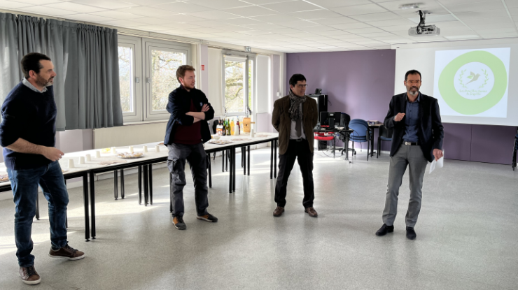| CVRH de Nantes

Une démarche initiée en 2022
Celle-ci vient clore avec énormément de contenu une démarche initiée il y a une petite année, lorsqu’a été lancé l’appel à projets Biodiversité de la DEB pour la sensibilisation et l’information pour la préservation des oiseaux. « Les Chouettes oiseaux de Serpette » : c’est ainsi que la petite équipe dynamique du CVRH et de la DDTM 44 avait choisi de nommer leur action marquée par la collaboration entre les deux services, avec l’association très étroite de la LPO de Loire-Atlantique.
Ce projet avait été couronné par le prix de « la sensibilisation à la Biodiversité », et entraîné 55 agents dans les ateliers de découverte des oiseaux présents et 26 agents dans la construction et la pose de nichoirs lors de 2 ateliers.
Ce furent de beaux moments de partage, d’écoute et de bonne humeur !

Une exposition pour en savoir + sur les oiseaux
Le projet prévoyait également cette exposition pour poursuivre le partage ; voilà qui est fait !
Venez la découvrir au CVRH de Nantes jusqu’au 24 mars puis à la DDTM 44 jusqu’au 15 avril 2023. Cette exposition a vocation à être partagée ! Les fichiers de l’exposition sont disponibles pour les services qui en feraient la demande.

A noter également le concours photo
Afin de continuer dans cette dynamique de collaboration en faveur de la biodiversité, un concours photo est organisé du 20 mars au 17 avril sur les oiseaux présents sur le site Gaston Serpette et plus largement en Loire-Atlantique.


